8.4.5 Kennt-Beziehung

Obwohl die Klasse Held Objekte der Klasse Gegenstand erzeugt, liegt hier keine Hat-Beziehung vor. Stattdessen handelt es sich um eine Kennt-Beziehung.

Merke:
Kennt ein Objekt ein anderes Objekt nur dadurch, dass es darauf zugreifen oder es verwenden kann, ohne es selbst zu besitzen oder dauerhaft zu verwalten, so spricht man von einer Kennt-Beziehung.
In diesem Fall ist das Objekt kein Attribut, sondern wird einer Methode übergeben, kurzzeitig gespeichert oder nur vorübergehend benutzt. Man sagt dann:
Klasse A kennt Klasse B.

Eine Kennt-Beziehung ist weder eine Aggregation noch eine Komposition, da Klasse A nicht für die Existenz von Objekten der Klasse B verantwortlich ist und diese auch nicht dauerhaft enthält.

Am Beispiel:
Helden Objekte erzeugen Objekte der Klasse Gegenstand, speichern sich diese jedoch nicht dauerhaft als Attribut. Ein weiteres Beispiel wäre das Verhältnis zwischen Tür und Schlüssel, da die Tür über einen Parameter ein Schlüssel-Objekt erhält. In beiden Fällen ist der Zugriff nur temorär und somit eine Kennt-Beziehung.
Im UML-Diagramm stellen wir eine Kennt-Beziehung mit einem einfachen Pfeil dar:
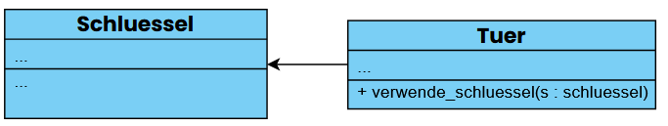

Aufgabe 1
Stellen Sie das Verhältnis zwischen Held und Gegenstand als UML-Diagramm dar.

Aufgabe 2
Identifizieren Sie in unserem Framework Beziehungsstrukturen, welche einer Kennt-Beziehung entsprechen.

